오늘의집 광고 환불 신청서
후첨되어 있는 안내사항을 반드시 확인하신 후 신청서 접수 부탁드립니다.
사업자명 |  | 담당자 정보 | 성함
사업자  번호 |  | 담당자 정보 | 휴대폰
광고주 ID |  | 담당자 정보 | 이메일
광고계정 유형 | 1P / 3P | 환불 요청 금액 |  | 원
환불 사유
위와 같이 환불을 신청합니다.

2025년 월 일

신 청 인 (법인명 / 대표자명) (도장 날인)
[안내 사항]
- 광고주 ID와 광고계정 유형은 [광고 어드민] 페이지 > [캠페인 관리]에서 확인 후 기입해 주세요.
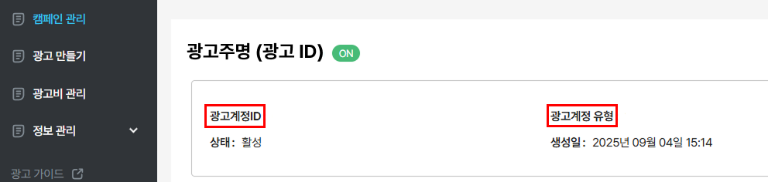
- 광고 운영정책에 따라 진행 중인 광고 캠페인을 모두 중단(OFF)하여야 환불 신청이 가능합니다.
- 환불 신청 금액은 기존 충전한 포인트에서 소진된 광고 포인트를 제외한 잔여 광고 포인트에 대한 금액을 작성해야 하며, 광고 캠페인을 모두 중단한 이후의 환불신청을 하는 시점에 시스템상 표시된 잔여 광고 포인트에 대한 금액을 작성합니다.
- 환불 신청을 위해서는 광고 캠페인을 중단한 시점을 기준으로 3일 이내에 퇴점 신청서와 함께 파트너센터 측으로 환불 신청서를 송부하여야 합니다.
- 버킷플레이스는 환불 신청서상 환불 신청 금액과 시스템을 통해 확인한 잔여 포인트를 비교한 후 환불 금액을 확정합니다. 다만, 확정된 환불 금액은 광고 운영 상황(광고 중단 이후 일시적 광고 클릭 등)에 따라 광고주의 환불 신청 금액과 차이가 발생할 수 있습니다.
- 버킷플레이스는 환불신청서 접수 후 10영업일 이내에 확정된 환불 금액을 환불합니다.
- 환불 계좌의 경우 1p 사업자는 파트너하우스 정산계좌로, 3p 사업자는 오로라 정산계좌로만 환불받을 수 있습니다.
- 환불 신청서 내 서명 주체는 법인 혹은 대표자명이어야 하며, 사업자 유형에 따라 법인인감 혹은 대표이사 개인인감 날인을 필수로 진행해 주셔야 합니다.
- 법인사업자 : 법인명, 대표이사명 기재 후 법인인감 날인
- 개인사업자 : 개인사업자명, 대표자명 기재 후 대표이사 개인인감 날인
- 환불 신청서 내 모든 내용이 기재되어 있어야 합니다. 그렇지 않을 경우 환불 신청서 수정을 요청할 수 있습니다.

